**Chapitre II : Modélisation et Simulation des circuits électrique**

* **Simulation des équations différentielles**
* **Simulation de circuits RC, RL, RLC**

**II.1 Introduction**

L’objectif principal de cette partie, est de permettre aux étudiants d’apprendre les étapes a suivre pour la simulation de circuits électriques sous simulink/Matlab.

Au début, nous allons voir comment présenter une équation mathématique, et la conception de sous système. Ces informations sont nécessaires pour permettre aux étudiants de se familiariser avec ce logiciel

Puis, nous allons voir, avec quelques exemples, les étapes à suivre pour simulation des circuits électriques

**II.2 Simulation des équations mathématiques :**

Matlab propose plusieurs approches pour résoudre des équations différentielles ordinaires de valeur initiale, Les methodes de Runge-Kutta (ode45, ode15s, etc.) sont les plus courantes.

* **Exemple 1:**

**, **

L’entrée c’est x et la sortie c’est Y

Le bloc de x c’est le bloc ramp

Pour simuler les opérations mathématiques, (x et + ) il faut préparer les blocs liées a ces opérations

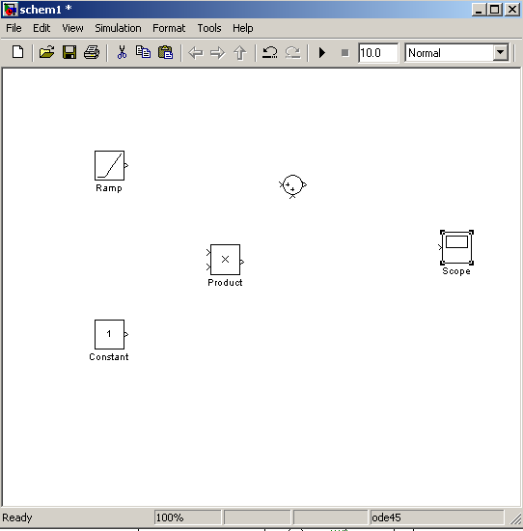

**Figure II.1** : les blocs utilisés

Le bloc des constants sont fixé sur 5 et 2

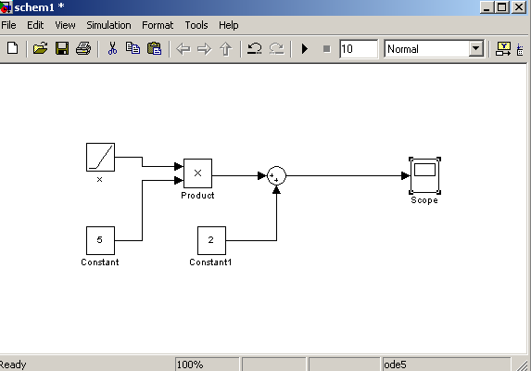

**Figure II.2** : schéma bloc de l’équation de l’exemple 1

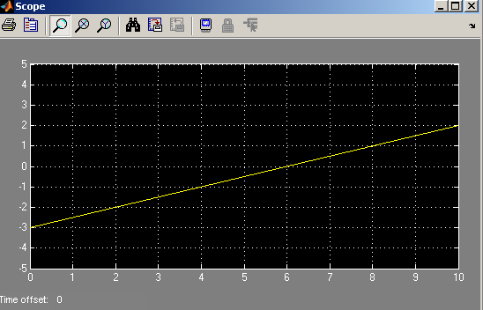

**Figure II.3** : Résultats de simulation

* **Exemple 2:**



**Ou**

Y’(0)=0 et Y(0)=0

Pour simuler cette équation, il faut la mettre sous la forme :



Pour y et y’, il faut utiliser un intégrateur (INTERGARTOR) ou un différentiateur (DEFFRENTIATOR)

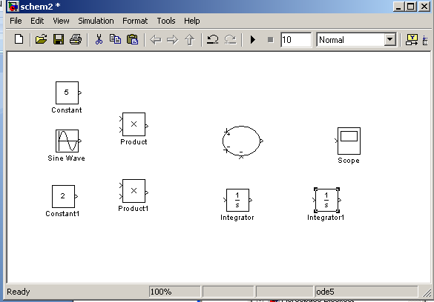

**Figure II.4** : les blocs utilisés dans l’exemple 2

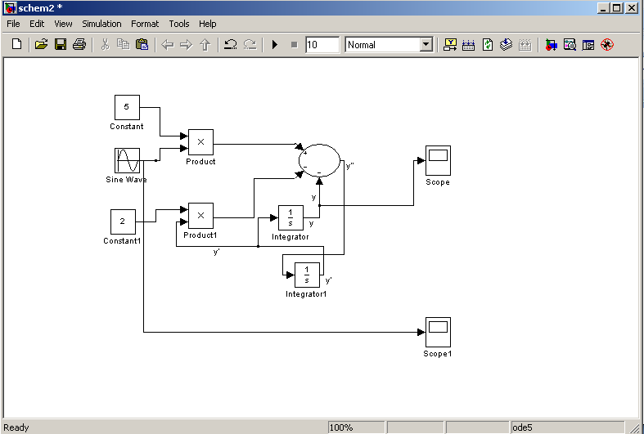

**Figure II. 5** : schéma bloc de l’équation de l’exemple 2

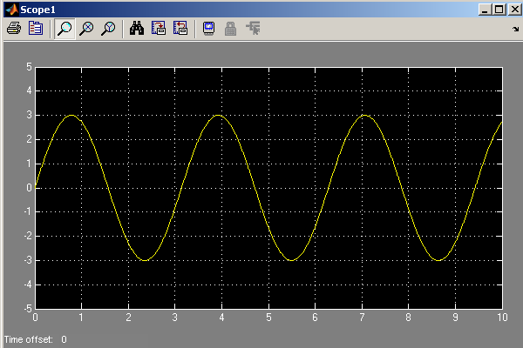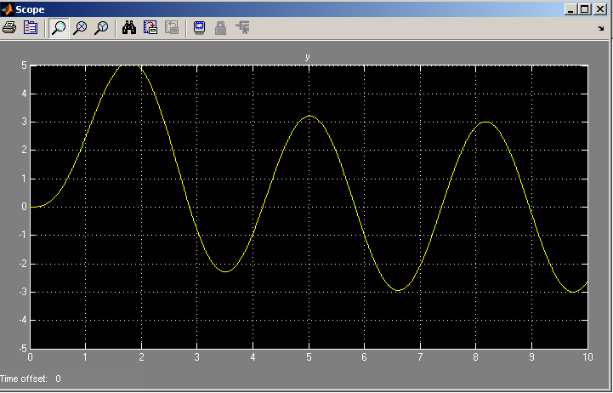

1. **b)**

**Figure II. 6** : Résultats de simulation (a) signal d’entrée ; b) signal de sortie

En générale, pour simplifier la simulation, on utilise la transformée de Laplace.

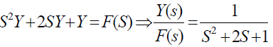

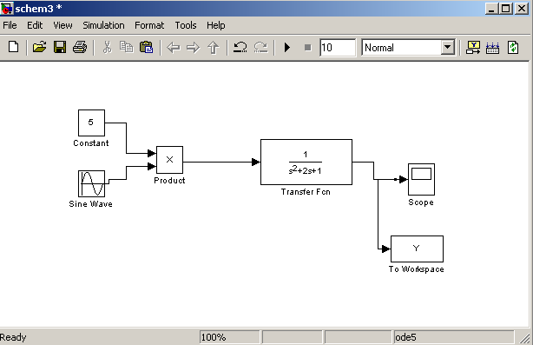

**Figure II.7** : schéma bloc de deuxième méthode

Le bloc To Workspace peut transmettre le signal et les données du signal dans l'espace de travail du MATLAB. En utilisant l’instruction **>> plot(Y)**



**Figure II.8** : la courbe de la solution Y

* **Exemple 3:**

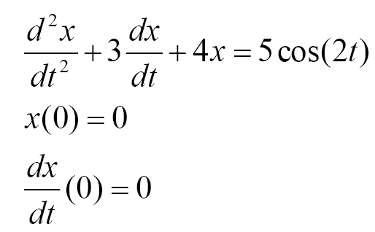

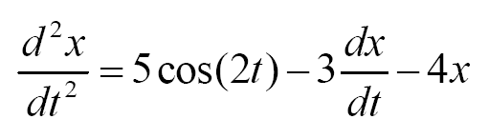

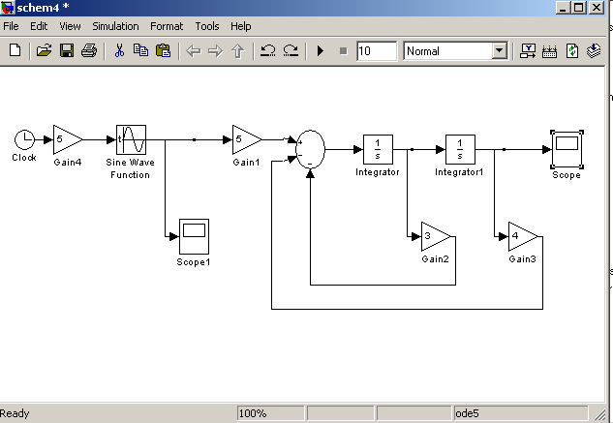

**Figure II. 9** : schéma bloc de l’équation de l’exemple 3

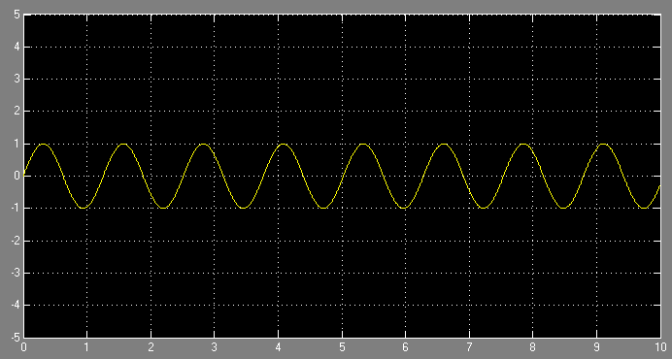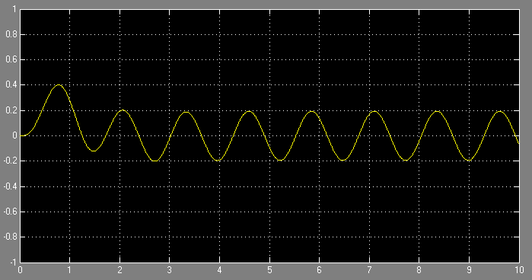

1. **b)**

**Figure II. 10** : Résultats de simulation (a) signal d’entrée ; b) signal de sortie

**II.3 Simulation des circuits électriques**

Dans ce qui suit, nous allons voir comment construire les circuits électriques, et leurs systèmes de calcul afin de les simuler.

* **Exemple 1**

Soit le circuit électrique suivant

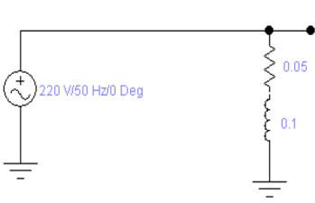

**Figure II.12** : Circuit électrique RL (exemple 1)

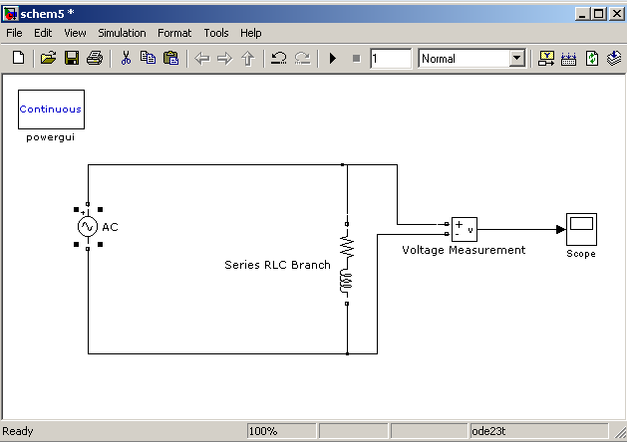

* **Exemple 2**

Soit le circuit électrique suivant :

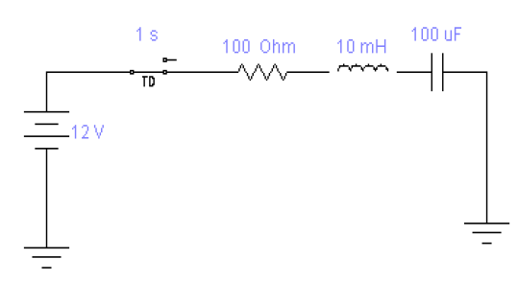

**Figure II.12** : Circuit électrique (exemple 1)

Pour simuler ce circuit, nous avons besoin d’une source d’alimentation continue, un circuit électrique RLC, un interrupteur de **power electronics \ideal switch,**  plus les appareils de mesures et d’affichage.

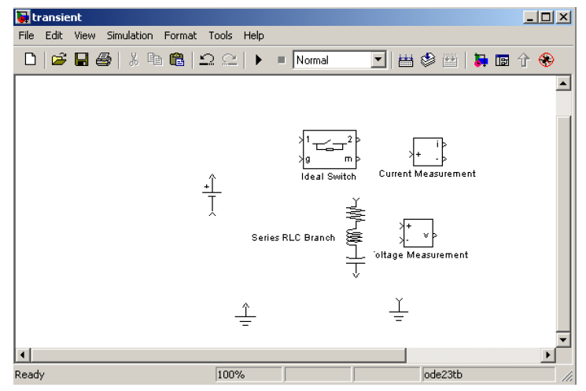

La borne g est la commande de l’interrupteur

*g = 1 l’interrupteur est fermé, le courant passe*

*g = 0 l’interrupteur est ouvert, le courant est bloqué*

Pour cela, nous allons utiliser le bloc « timer » (voir help en cliquant dans le bloc switch sur le bouton droite de souris ). Le réglage de paramètre de timer se fait comme présenté dans la figure 14.

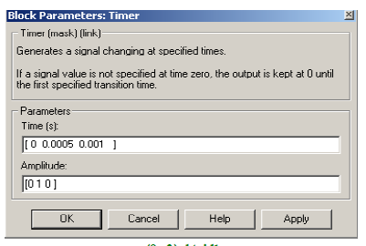

**Figure II. 14** : réglage de paramètre de timer

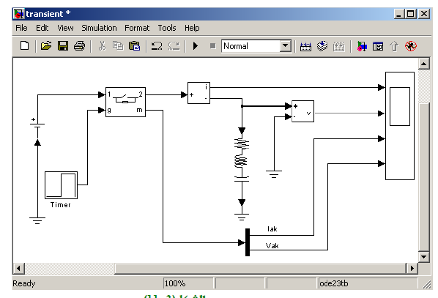

**Figure II. 13** : schéma bloc de simulation de circuit de l’exemple 2

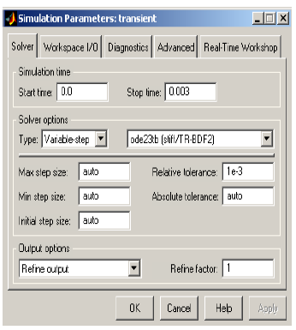

**Figure II.14**: Réglage de paramètres de simulation

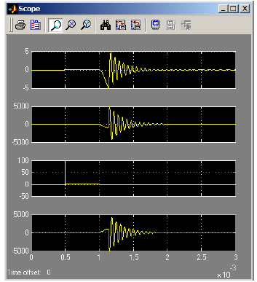

**Figure II. 15** : Résultats de simulation